**Информационно-аналитический отчет о результатах реализации проекта «Активное долголетие»**

**в Областном государственном автономном учреждении социального обслуживания «Марковский геронтологический центр»**

За 3 квартал 2019 года

За отчетный период в рамках реализации проекта «Активное долголетие» были проведены следующие мероприятия:

В зале лечебной физкультуры проводилась утренняя зарядка для проживающих в центре. За 3 квартал 2019 года проведено- 65 занятий.

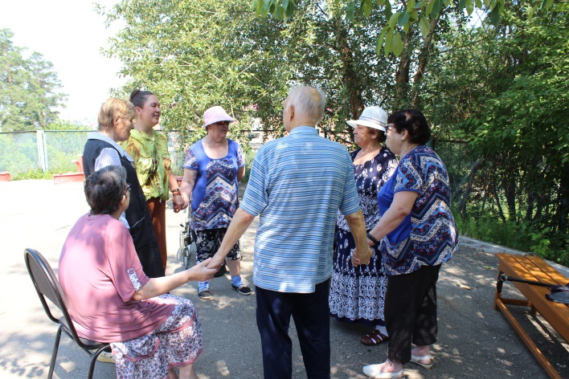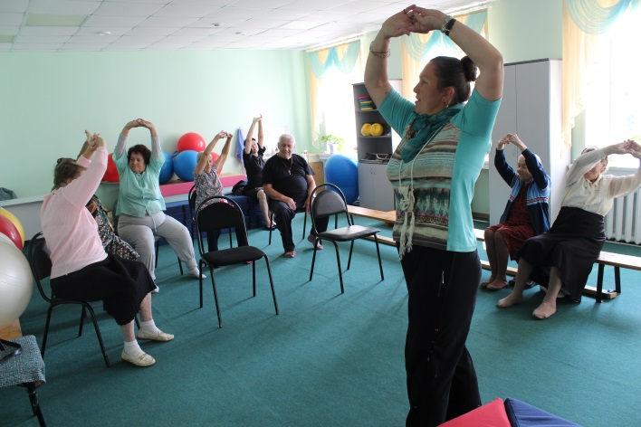В 3 квартале проведены два занятия волонтеров из клуба Здорового образа жизни г. Иркутска «О здоровом образе жизни и активном долголетии». На лекциях пожилые люди в доступной форме получили информацию о самостоятельном проведении дыхательной гимнастики и как сохранить и улучшить память в пожилом возрасте.

В течении летних месяцев получатели социальных услуг во время прогулок могли воспользоваться дорожками для босохождения в «Сенсорном саду» на территории центра.

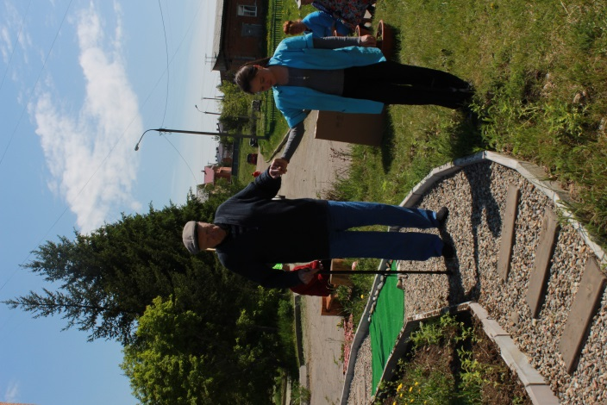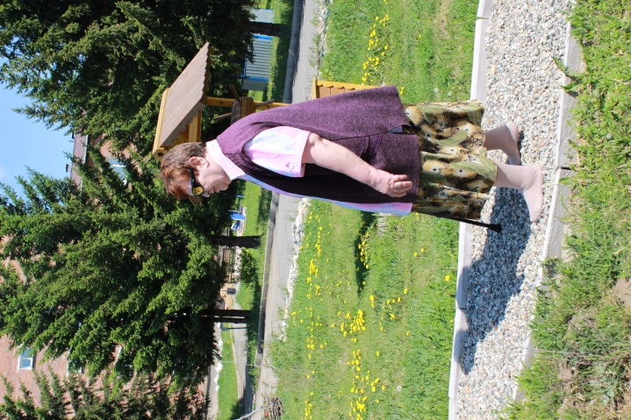

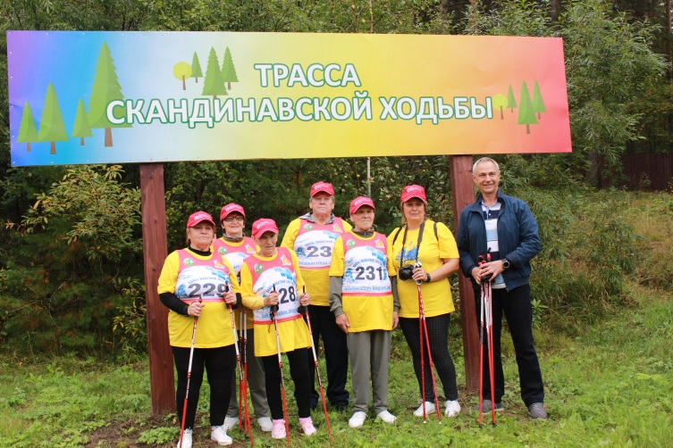В отчетном периоде прошло 10 групповых занятия клуба по скандинавской ходьбе «Оптимисты» в сопровождении специалиста по социальной работе Филипповой Е. К. Активные участники клуба приняли участие в фестивале по скандинавской ходьбе для пожилых людей.

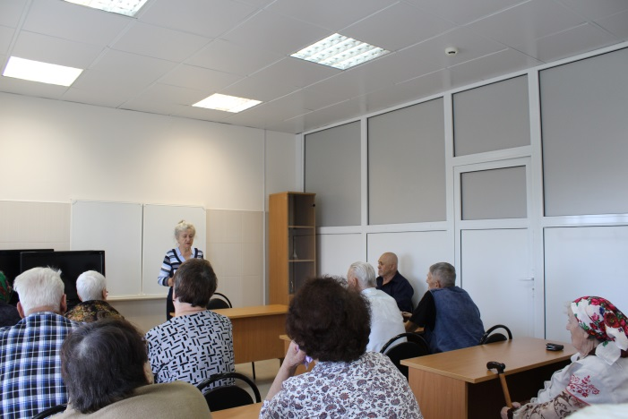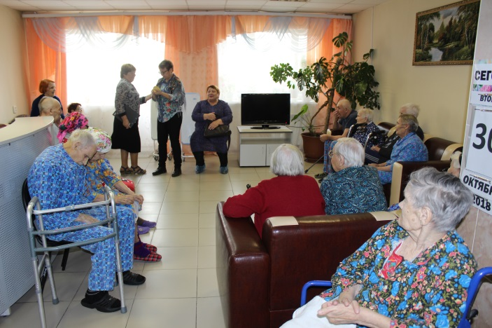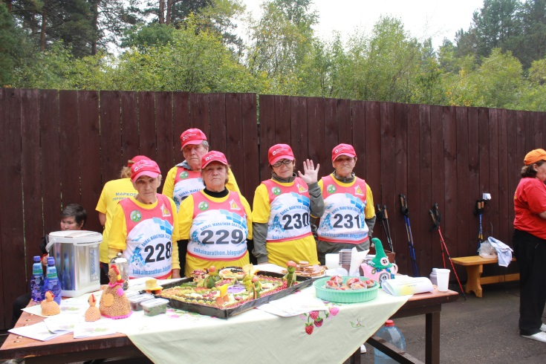В 3 квартале 2019 года состоялось 2 занятия клуба «Я волонтер». Руководителем кружка Архиповой Н. П. проведены 4 встречи волонтеров с проживающими отделений милосердия.

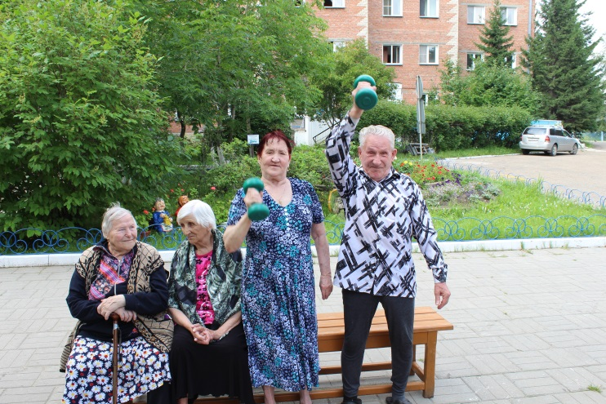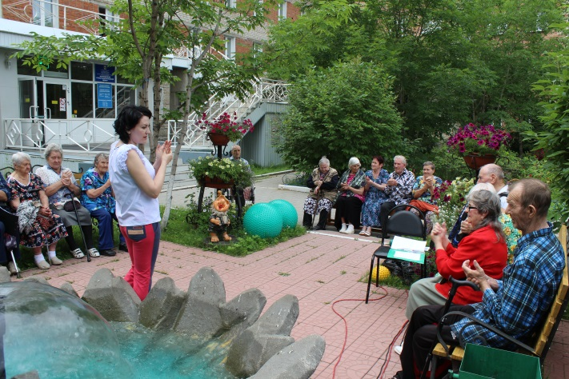26 июля был проведен праздник «День здоровья». Пожилые люди пообщались друг с другом поделились секретами долголетия. Провели физкультминутку на улице. И узнали много нового о поддержании своей физической активности.

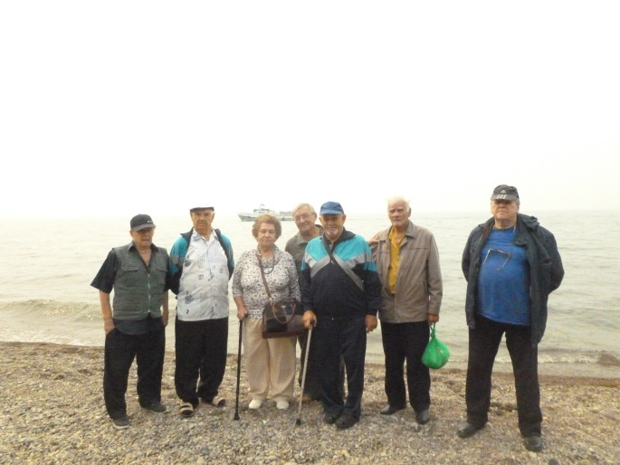В конце июля проживающие центра совершили увлекательную экскурсию к оз. Байкал. Научный сотрудник ФГБУ «Заповедное Прибайкалье» в ходе экскурсии провел лекцию о целебных травах Прибайкальского национального парка. Так же пожилые люди осмотрели экспозицию Лимнологического музея в п. Листвянка. И прогулялись по берегу священного озера.

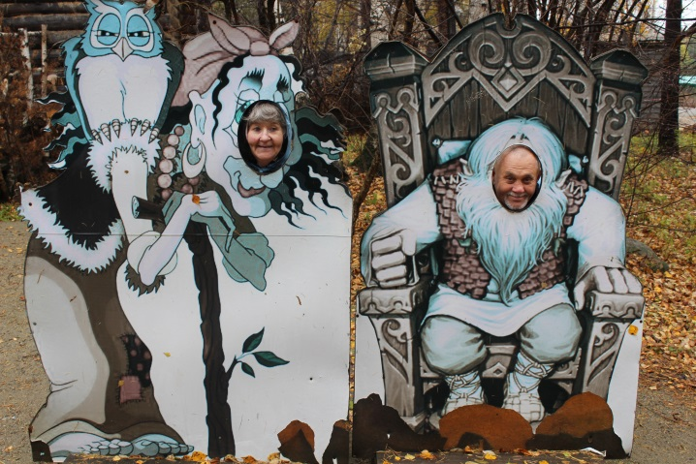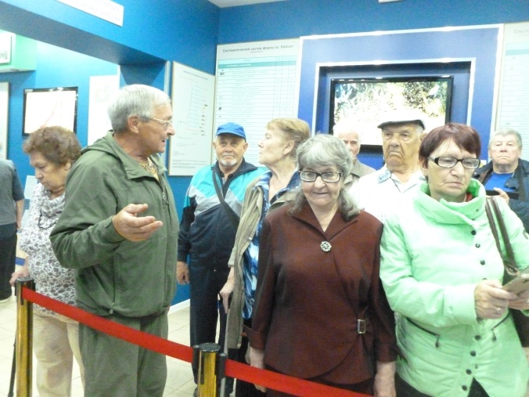В рамках празднования Всемирного дня туризма 27 сентября 2019 года получатели социальных услуг ОГАУСО МГЦ посетили экскурсию в архитектурно-этнографический музей Тальцы. Несмотря на дождливую погоду экскурсия была очень интересной и познавательной.

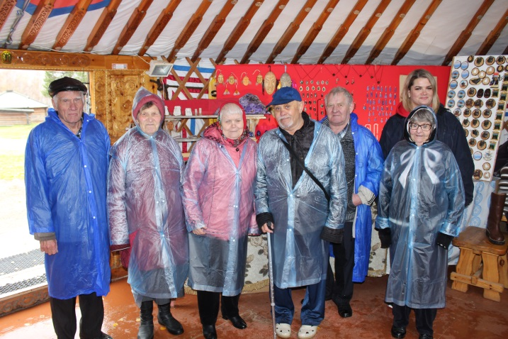

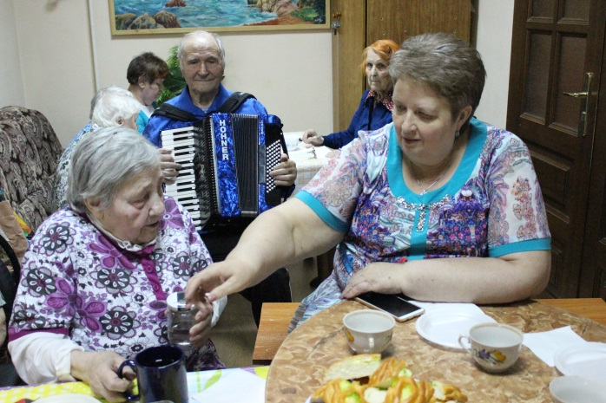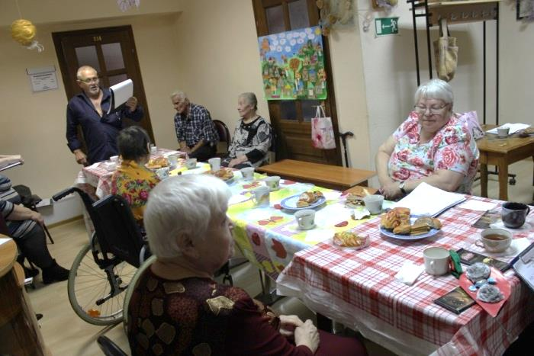Представители Совета ветеранов р. п. Маркова в рамках сотрудничества с центром посетили 2 встречи в честь празднования Дня именинника.

ИНФОРМАЦИОННАЯ РАБОТА:

Размещена информация о проведенных мероприятиях на сайте учреждения – 2 раза. Еженедельно по радио МГЦ ведется радиожурнал «Активное долголетие» - проведено 8 радиоэфиров. Выпущен информационный буклет «10 способов обмануть свое тело».

На информационных стендах учреждения размещена информация об активном долголетии – 2 шт.